Cervezas estacionales, mucho más que cerveza

LA SAGRA MIEL Y ANÍS, LA REINA DEL FRÍO, VUELVE A LOS LINEALES

- LA SAGRA Invierno Miel y Anís es una cerveza elaborada con miel de proximidad cosechada en los Montes de Toledo, de color rojizo con sabor caramelizado y aroma dulzón, perfecta para las bajas temperaturas del invierno.

- Con esta cerveza de edición limitada, Cerveza LA SAGRA quiere presentar al consumidor una cerveza ideal para disfrutar en invierno y compartir en eventos especiales de esta época del año como son las reuniones navideñas.

- Estará disponible desde finales del mes de noviembre y hasta agotar existencias en grandes superficies, tienda física y online de Cerveza LA SAGRA y en establecimientos de hostelería habituales.

Madrid, 25 de noviembre de 2021.- Cada estación del año tiene su momento cervecero, y cada estilo de cerveza sus características y temperatura óptima para consumir durante una determinada época. Una tendencia que bien conoce Cerveza LA SAGRA con sus referencias premium estacionales y de edición limitada que lanza al mercado cada temporada. En este último sprint del año, antes de que el invierno asome, la cervecera de Toledo aclimata los paladares más exigentes para la llegada del frío con el lanzamiento de LA SAGRA Miel y Anís, la aliada perfecta para disfrutar cuando bajan las temperaturas.
Esta cerveza tiene el sello de los maestros cerveceros de la marca, conocidos por fusionar en las cervezas estacionales los ingredientes más distintos e inesperados. Porque mezclar miel y cerveza no es nada fácil, pero a estos expertos en la fusión no hay reto que se les resista.
El resultado de este empeño es LA SAGRA Miel y Anís, una cerveza tostada elaborada con agua, malta de cebada, lúpulo, miel de proximidad cosechada en los Montes de Toledo, anís en grano y levadura. Unos ingredientes que dan lugar a unos matices muy particulares: un líquido de color rojizo con sabor caramelizado y meloso, y un aroma dulzón y anisado.
Se trata de una cerveza de estilo Winter ALE, un estilo vinculado a la época navideña, que se caracteriza por tener una mayor intensidad de malta y un carácter especiado. Las Winter ALE suelen ser cervezas de sabor intenso y oscuras, aunque dentro de estas características básicas es un estilo en cuyo resultado final influye mucho la creatividad del maestro cervecero.

“Cada año buscamos la mejor fórmula para nuestra cerveza de invierno porque creemos que representa al 100% nuestra seña de identidad: la fusión de sabores muy distintos que buscan conseguir el resultado perfecto. Lo que pretendemos con LA SAGRA Miel y Anís es que el consumidor se traslade automáticamente a una tarde navideña frente a una chimenea”, afirma Carlos García, CEO de LA SAGRA.

LA SAGRA Miel y Anís se posiciona así como la reina del frío, una cerveza que calienta el cuerpo y alegra los corazones. Esta edición limitada, perfecta para los días invernales, se puede encontrar desde finales de noviembre y hasta agotar existencias en grandes superficies y en establecimientos hosteleros habituales. También podrá adquirirse en la tienda online de LA SAGRA o directamente en la fábrica de Numancia de la Sagra (Toledo).

LA SAGRA MIEL Y ANÍS
Botella de 33 cl. PVP recomendado en grandes superficies: 2,19€
Disponible en barril de 30 litros.

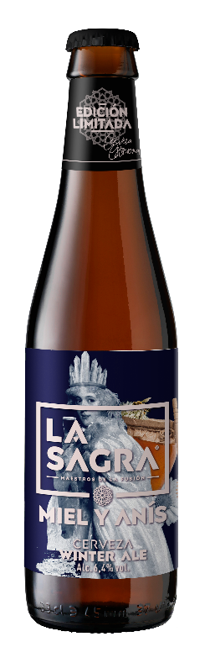
LA SAGRA MIEL Y ANÍS
Cerveza artesanal. Estilo Winter ALE. Alc 6,4% vol.
Tostada de color rojizo con sabor caramelizado y meloso, aroma dulzón y anisado debido a la incorporación de miel y anís en grano en su elaboración. Ingredientes: Agua, malta de cebada, lúpulo, miel, anís en
grano y levadura.
Aroma: 7/10
Amargor: 3/10
100 ml: 230 / 55 kcal.
Tº de consumo: entre 4º y 6º.

Link a los materiales: https://bit.ly/LASAGRAMielyAnís

Sobre LA SAGRA
LA SAGRA es una cervecera premium nacida en 2011 en la región de La Sagra, en Toledo. Sus cervezas, elaboradas 100% con malta de cebada y sin aditivos, están hechas buscando un aroma y sabor únicos.
Su equipo, joven y dinámico, encabezado por Carlos García, apuesta por la innovación y la diferenciación en base a los distintos estilos para ofrecer al consumidor un nuevo concepto de cerveza, original y de alta calidad.
Cerveza LA SAGRA recomienda un consumo responsable. Alc 6,4% vol. Prohibida su venta a menores de 18 años.
www.cervezalasagra.es | info@lasagra-molsoncoors.es
​​​Más información:
AcentoenlaCé. T. 910 29 93 30. marta.lepe@acentoenlace.es / pilar.guerra@acentoenlace.es

